Điều chỉnh cài đặt camera để quay video 4K đẹp hơn trên iPhone Xs và Xs Max
Apple đã cho ra mắt 2 “siêu phẩm” mới là iPhone Xs và Xs Max nổi bật về khả năng quay phim chụp ảnh nhờ tận dụng bộ xử lý hình ảnh tốt có trong con chip A12 Bionic, vì vậy mà chất lượng hình ảnh của iPhone cũng đạt tiêu chuẩn vượt trội hơn hẳn.
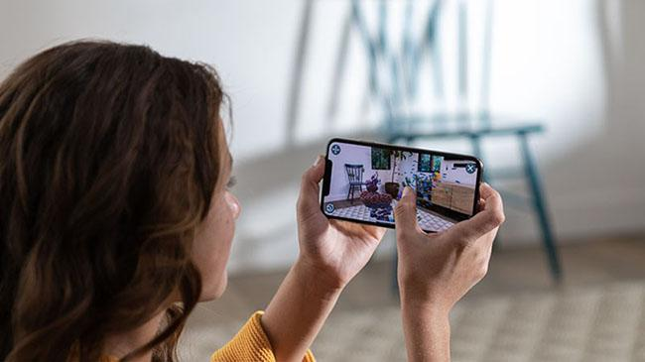
Một trong những ưu điểm về mặt quay phim của iPhone Xs và Xs Max phải kể đến khả năng quay video 4K cực đỉnh. Cả hai máy đều trang bị camera kép có cảm biến 12MP và là một trong số ít smartphone trên thế giới có thể quay video độ phân giải 4K ở tốc độ 60 khung hình mỗi giây. Tuy nhiên để có được những khoảnh khắc đẹp và ý nghĩa nhất từ iPhone Xs và Xs Max thì bạn hãy tham khảo các bước điều chỉnh cài đặt camera sau đây nhé!
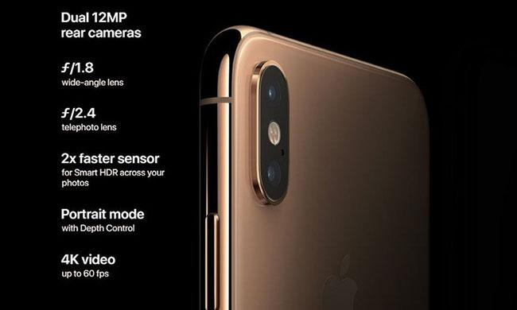
Tùy chọn quay video 4K của các dòng iPhone
Thông thường chế độ cài đặt quay video trên camera của iPhone được thiết lập mặc định ở độ phân giải 1080p, trong khi khả năng hỗ trợ quay của iPhone có thể lên đến 4K với chiếc iPhone 6s trở lên. Phân giải 4K gấp 4 lần so với độ phân giải 1080p giúp bạn có một video có độ chi tiết và sắc nét cao. Và tùy thuộc vào iPhone mà bạn đang dùng sẽ có các mức hỗ trợ 4K khác nhau.
Theo đó, iPhone 6s và 6s Plus đem lại chế độ quay 4K ở tốc độ 30 khung hình/giây. iPhone 7 và 7 Plus cung cấp mức tương tự, trong khi iPhone 8/8 Plus và iPhone X mang đến 3 tùy chọn 4K ở tốc độ 24 khung hình/giây, 30 khung hình/giây và 60 khung hình/giây. iPhone XR, Xs và Xs Max đều cung cấp hỗ trợ 4K giống như iPhone 8/8 Plus và iPhone X.
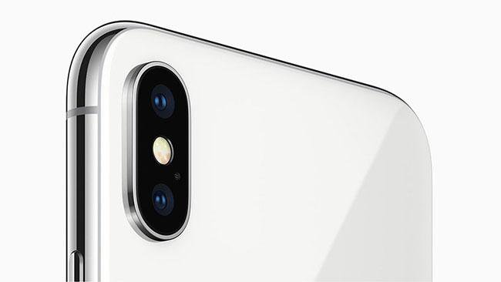
Cách chỉnh cài đặt camera để quay video 4K đẹp hơn trên iPhone
Bước 1: Mở Cài đặt (Setttings).
Bước 2: Trượt xuống và chọn mục Camera.
Bước 3: Chọn Record Video.
Bước 4: Tùy vào thiết bị iPhone mà bạn lựa chọn các tùy chọn quay 4K khác nhau như tốc độ 24 khung hình/giây, 30 khung hình/giây hoặc 60 khung hình/giây.
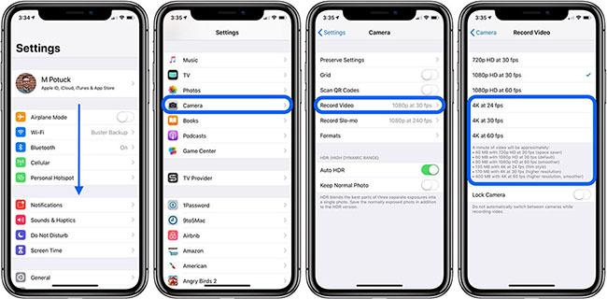
Việc chọn 4K ở tốc độ 60 khung hình/giây sẽ mang đến cho bạn video có chất lượng cao nhất và mượt mà nhất, nhưng nó đồng nghĩa sẽ chiếm khoảng 400MB dung lượng lưu trữ mỗi phút. Do đó, nếu bạn có ý định quay một số lượng video phong phú, hãy lưu ý xem xét bộ nhớ trống còn lại trên iPhone của mình hoặc chọn phương pháp mở rộng thêm bộ nhớ cho chúng để tránh tình trạng quay bị gián đoạn giữa chừng nhé!
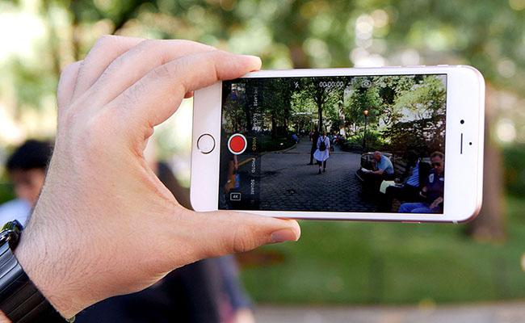
Thực hiện thật đơn giản phải không nào? Hy vọng qua bài viết này bạn đã có thêm kiến thức, kỹ năng làm chủ camera chiếc iPhone của mình và ghi lại được những thước phim sống động nhất.

